Уважаемые коллеги!
Приглашаем Вас принять участие в работе учебного курса
ESTRO «Доказательная радиационная онкология: клинический курс повышения квалификации с использованием методологической базы»
21 – 25 июня 2015г.
Российский Онкологический Научный Центр им.Н.Н.Блохина
115478, Каширское шоссе, 23

Курс предназначен как для начинающих, так и для квалифицированных радиационных онкологов, которые хотят усовершенствовать свои клинические знания. Он может быть полезен и медицинским физикам, работающим в команде с радиационными онкологами.
Цель курса: Используя критерии доказательной медицины, обсудить современное состояние новейших методов лечения злокачественных опухолей основных локализаций (молочная железа, верхний отдел желудочно-кишечного тракта, простата, прямая кишка, легкие, голова-шея, шейка матки) и методов паллиативного лечения.
Учебная программа сочетает лекционный материал с обсуждением практических клинических случаев. Сначала участники обсуждают клинические случаи в небольших группах, затем обсуждение продолжаются на пленарных сессиях. Отдельное внимание будет уделено методологии клинических исследований для понимания принципов и тенденций развития доказательной медицины.
Курс состоит из: 34 часов лекций, 7 часов практических занятий в небольших группах и 7 часов обсуждение клинических случаев
Содержание курса:
- Общее введение в доказательную медицину, цели лечения
- Визуализация, объем мишени, фракционирование, комбинированные модальности
- Интерпретация клинических данных и исследований, мета-анализ, статистика
- Рак простаты
- Рак легких
- Рак прямой кишки
- Рак головы-шеи
- Паллиативное лечение
- Гинекологический рак
- Рак молочной железы
- Рак верхнего отдела ЖКТ
Предварительные условия участия:
Перед началом курса участник должен:
проанализировать протоколы радиотерапевтического лечения опухолей в своем учреждении и быть готовым обсуждать их во время дискуссий
Быть готовым задавать вопросы и активно участвовать в дискуссиях
Язык:
Лекции будут читаться ведущими европейскими специалистами на английском языке с синхронным переводом на русский язык.
В организации курса принимают участие: РОНЦ им.Н.Н.Блохина, Российское онкологическое сообщество (РОС), Ассоциация онкологов России (АОР), Ассоциация медицинских физиков России
Локальный организатор курса – Ткачев С.И.
Во время курса будет организована выставка современного оборудования для радиотерапевтических клиник.

Необходимо зарегистрироваться (Форма прилагается) и прислать заполненную форму, копию платежки, копию паспорта на е-mail: amphr@amphr.ru

Справки по тел.: 8 499 324 6093 Кислякова М.В.

В.А.Костылев
Сопредседатель РОС

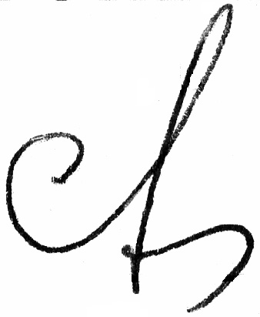
С.И.Ткачев
Руководитель, Комитет науки и образования РОС

